**关于举办2025年全国高等学校**

**“暖通中央空调技术”骨干教师技能培训班的通知**

各有关高等学校：

为了满足高等学校“新工科”背景下复合型师资团队建设的需要，教师通过培训了解产业和技术变革的现状，同时增强适应新产业发展的工程实践能力，更好地为建筑环境与设备工程行业培养应用型与技能型人才服务，“天煌教仪”拟举办2025年全国高等学校“暖通中央空调技术”骨干教师技能培训班,现将培训班有关事项通知如下：

**一、培训内容及形式：**

1.培训内容：

围绕“THZK-17A型暖通中央空调系统综合实训装置”、“THRHDL-8型变频多联机实训考核装置”的设备组成及功能、组装调试、操作注意事项以及模拟实操任务书的解读等项目开展培训；

2.培训形式：分专题报告、技术培训、设备培训、实操训练，理论授课与实操相结合。

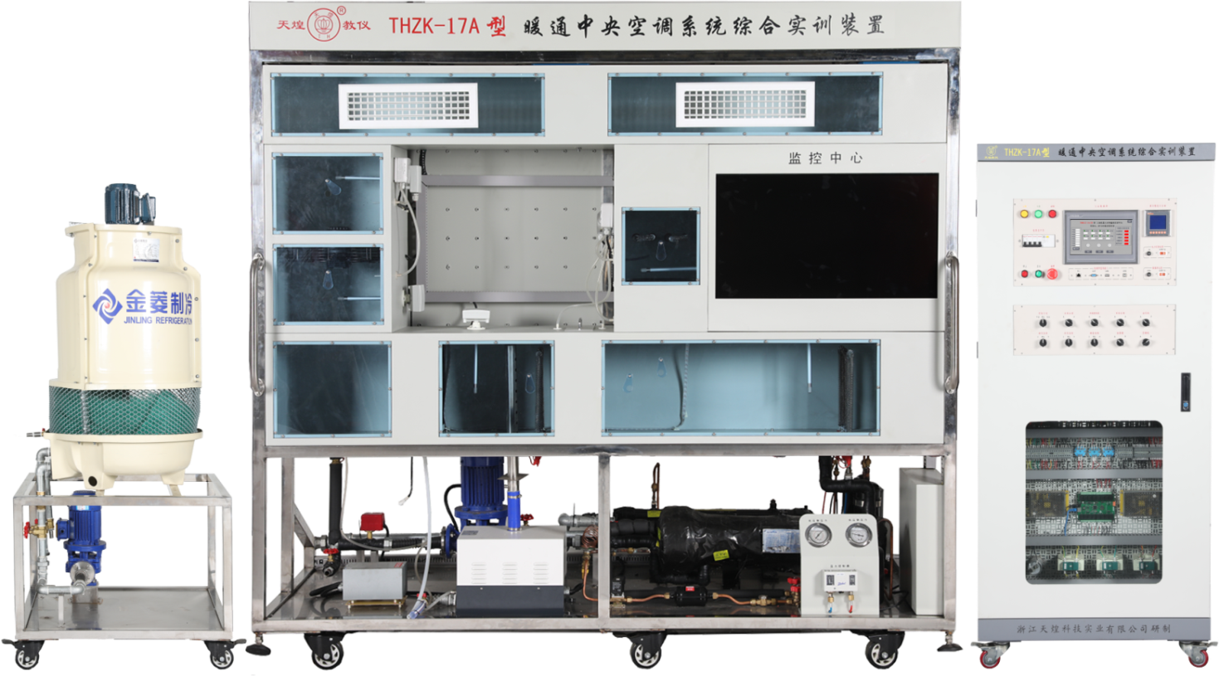

**.**

**THZK-17A型暖通中央空调系统综合实训装置**

本实训装置涉及供热通风与空调工程技术、制冷与空调技术、机电设备安装技术、电气自动化技术、智能控制技术、工业网络技术专业技术领域，能开展中央空调冷水机组工况调试、冷却水系统安装与调试、冷冻水系统安装与调试、风机盘管安装与调试、AHU测量与维护、电气控制系统安装与调试、自动化系统编程与调试、中央空调系统操作维护等方面的实训教学,其中机组机电设备、水循环系统、新风系统、电气控制系统和自动化均采用开放式设计，中央空调物联网信息监控系统，符合现代中央空调实训教学，适合暖通空调、电气自动化、建筑设备相关专业教学，也可以作为技能竞赛平台、中央空调系统操作员技能鉴定和考核使用。

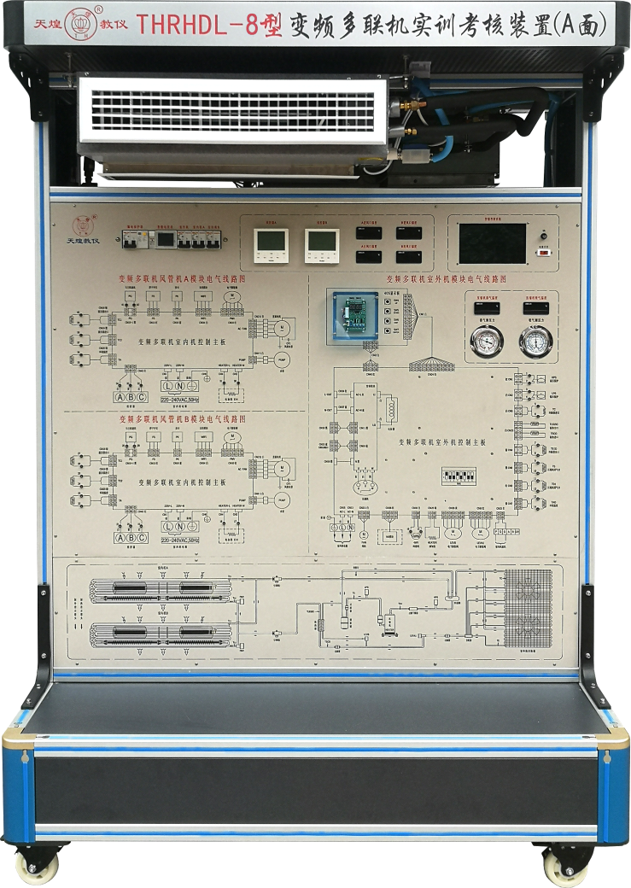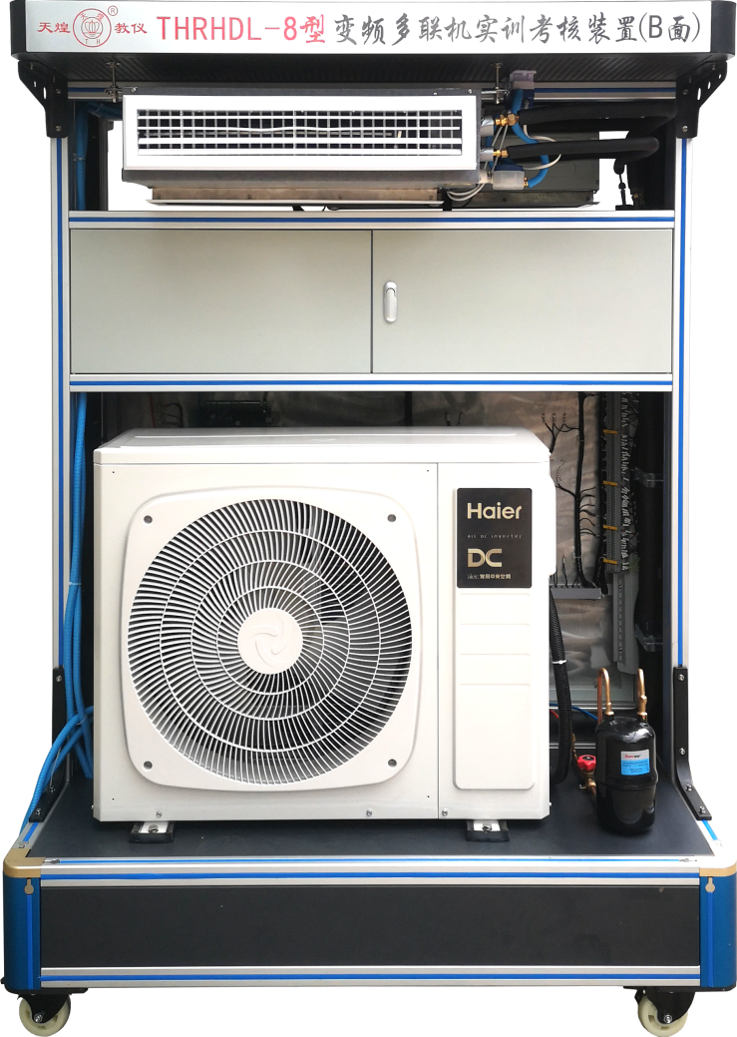

**THRHDL-8型 变频多联机实训考核装置**

本产品为职业教育设计的变频实训考核设备，产品依据相关国家职业技能标准、中国制冷维修行业良好操作培训的技术内容，采用环境友好型空调制冷剂、配套良好操作制冷专用维修工具，适合中等职业学校、高等职业学校、本科职业学校开设的制冷空调系统安装与维修等相关专业以及相关工种的实训教学，也适用于 制冷空调系统安装与维修职业能力等级认证考核（初中级），还适用于行业企业员工的技术培训。

**二、培训对象：**

全国高等学校“建筑环境与设备工程”、“制冷与空调技术”、“制冷和空调设备运行与维修”、“制冷与冷藏技术”、“节能工程技术”、“供热通风与空调工程技术”等相关专业课教师和实验指导教师，每个学校可报1～3名。

**三、时间、地点：**

第一期培训时间：2025年7月16日（周三）至7月22日（周二）,7月16日接站、报到，7月22日结业、送站。

第二期培训时间：2025年8月3日（周日）至8月9日（周六）,8月3日接站、报到，8月9日结业、送站。

报到及培训地点：浙江天煌科技实业有限公司

**注**：（1）请准备参加培训班的院校尽快报名，第一期报名截止日期2025年7月11日（周五），第二期报名截止日期2025年7月29日（周二）；

（2）报到当天，“天煌”将派人到机场、火车站及汽车站举牌接站；（3）交通安排：培训期间住宿酒店和培训地点之间有车辆接送。

**四、相关费用：**

（1）培训费（含实操耗材、教材资料和授课费等）：2450元/人；

（2）住宿统一安排，费用自理，住宿费：350元/间/天；

（3）餐饮统一安排，费用自理；

（4）往返路费自理；

（5）培训期间安排社会实践活动。

**浙江天煌科技实业有限公司收款账户信息如下：**

户名：浙江天煌科技实业有限公司

开票地址：杭州市西湖区三墩镇西园五路10号

开票电话：0571-85220319

开户行：中国工商银行杭州市浙大支行

账号：1202024609900009783

税号：913301007434663700

行号：102331002462

**五、报名方式：**

1.请参加培训的老师按要求填写《2025年全国高等学校“暖通中央空调技术”骨干教师技能培训班报名回执》（登录http：//www.tianhuang.cn下载）并发送到E-mail: [skills@tianhuang.cn](mailto:skills@tianhuang.cn)。

**六、联系方式：**

联系人：蒋老师（手机13750802785,微信同号）

联系电话：0571-89978037

http：//www.tianhuang.cn

地址：浙江省杭州市西湖科技园区西园五路10号 邮编：310030

**全国职业教育师资专业技能培训示范单位**

**浙江天煌科技实业有限公司**

**2025年6月13日**

**附件：2025年全国高等学校“暖通中央空调技术”骨干教师技能培训班**

**报 名 回 执**

(复印有效)

|  |  |  |  |  |  |
| --- | --- | --- | --- | --- | --- |
| 学校名称及详细部门 |  | | | | |
| 通讯地址 |  | | | 邮政编码 |  |
| 培训人员1 | 姓 名 |  | 职 务 |  | |
| 性 别 |  | 民 族 |  | |
| 办公电话 |  | 手 机 |  | |
| 身份证号 |  | E-mail |  | |
| 培训人员2 | 姓 名 |  | 职 务 |  | |
| 性 别 |  | 民 族 |  | |
| 办公电话 |  | 手 机 |  | |
| 身份证号 |  | E-mail |  | |
| 培训人员3 | 姓 名 |  | 职 务 |  | |
| 性 别 |  | 民 族 |  | |
| 办公电话 |  | 手 机 |  | |
| 身份证号 |  | E-mail |  | |
| 住宿安排[画🗸确认] | （1） 是否住宿：是 ( ) 否 ( )  （2）住宿形式：合住 ( ) 包房（单住）( )  说明：合住：即双人床房型，2个人合住，包房（单住）：即单人大床房型，1个人住。有其他要求请备注说明。 | | | | |
| 报到事宜 | ⑴ 到达日期： 月 日；同行人数：  ⑵ 航 班 号： ；起飞时间： 时 分；到达： 时 分  ⑶ 乘坐车次： ；到达站名： ；到站： 时 分 | | | | |
| 备 注 |  | | | | |

**本培训班报名回执，请登录http：//www.tianhuang.cn下载。**